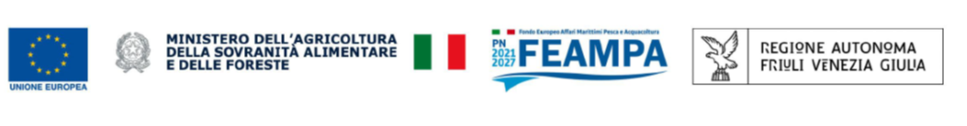
SCHEDA DI PARTECIPAZIONE
MISSIONE GALPA FVG ALL’ ITALIAN OYSTER FEST
La Spezia, 22-23 maggio 2026
Da restituire compilata entro 4 MAGGIO 2026, all’indirizzo PEC galpa@pec.vg.camcom.it

Denominazione Ente/Azienda
(sede, via, n°. Comune)
Nominativo Rappresentante interessato a partecipare
Dati di Contatto (email, n.telefono)

Ruolo in azienda
Motivazioni e interessi alla partecipazione
Esperienze pregresse nell’ambito della produzione o commercializzazione ostriche
Data
Firma e timbro

Si conferma la presa visione del regolamento.
L’ammissione all’iniziativa si baserà sull’ordine cronologico di presentazione della domanda, subordinata al possesso dei requisiti richiesti e alle motivazioni di interesse espresse.
L’iniziativa sarà avviata esclusivamente al raggiungimento del numero minimo di partecipanti previsto. Gli organizzatori si riservano la facoltà di modificare, rinviare o annullare l’attività per sopravvenute esigenze organizzative, dandone tempestiva comunicazione agli interessati.

